LES SERVOS-MECANISMES

Ils sont le maillon final de la chaîne radiocommandée. Leur mission est d'assurer le déplacement de la gouverne : ailerons, volets de profondeur, de dérive, commande de gaz, direction du véhicule, contrôle de la boite de vitesse ....

HISTORIQUE :
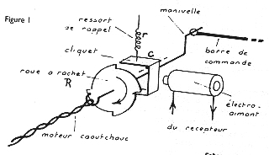
1. Echappement mécanique. Fig. 1. ( 1945 .. 1950 )
Les premiers amateurs de radiocommande ne disposaient de rien : Pas de petits moteurs électriques, pas de batteries légères.
Il fallait donc trouver de l'énergie autrement et cela se faisait souvent par l'intermédiaire d'un ressort bandé ou d'un écheveau caoutchouc déjà utilisé en propulsion. Une roue à crochet R est donc propulsée de cette manière. Un cliquet C, actionné par un électro-aimant est ramené à 0 par un ressort r. A chaque impulsion de courant, la roue tourne d'un quart de tour. Une manivelle sur l'axe de la roue fait passer la gouverne par les trois positions essentielles : droite, neutre, gauche, neutre, droite ... de manière CYCLIQUE. Nous vous laissons imaginer la difficulté du pilotage et pourtant de nombreux planeurs ont volé ainsi !

2. Mécanisme à 3 positions stables. Fig. 2. ( 1950- 1965 )
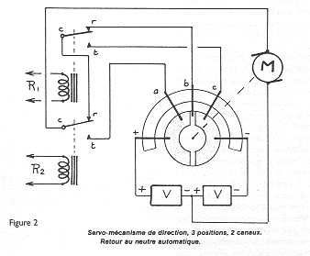
Introduction du moteur électrique dès que de petits modèles ont été fabriqués. Ce moteur entraîne, à travers un train d'engrenages démultiplicateurs, un secteur circulaire muni d'un guignol. Une batterie à point milieu permet les deux sens de rotation. Si le relais R1 passe au travail, le moteur tourne jusqu'à amener la coupure du secteur en face de "c" : gouverne à droite. Si c'est R2, rotation vers "a" et gouverne à gauche. Au repos des deux relais, retour vers "b" : c'est le neutre.
Le progrès est important par rapport à l'échappement puisque gauche et droite sont obtenues DIRECTEMENT. Bien entendu c'est toujours du TOUT ou RIEN, mais le pilotage fin reste possible, par envoi d'ordres plus ou moins brefs déplaçant plus ou moins le secteur vers "a" ou "c".

3. Servos-mécanismes proportionnels.
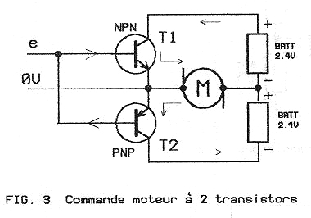
Après diverses tentatives plus ou moins heureuses on en arriva assez vite ( 1967 ) aux servos actuels, lesquels n'ont guère changé depuis cette époque, si ce n'est par les dimensions, l'intégration de l'électronique et ... la couleur !
Nous allons retrouver une partie des éléments de la Fig. 2, à savoir :
- Un moteur électrique, son train d'engrenages démultiplicateurs actionnant le palonnier de l'axe de sortie.
La rotation du moteur dans les deux sens. Au départ, le principe de la batterie à point milieu est conservé, ce qui simplifie nettement l'électronique qui n'est pas "intégrée". Les relais R1 et R2 sont simplement remplacés par des transistors.( Voir Fig. 3). Si la tension d'entrée e est de 0 V, T1 et T2 sont bloqués et le moteur à l'arrêt. Si e > 0 V , T1 conduit et le moteur tourne dans un sens. Si e < 0 V , T2 conduit et fait tourner le moteur dans le sens contraire.
Par la suite ( 1975 ), l'intégration ayant fait de gros progrès, il a été possible de supprimer le point milieu batterie en assurant la commutation de sens par un pont de 4 transistors. (Voir Fig. 4).
Si les entrées e1 et e2 sont à 0 V, T1 et T4 sont bloqués et donc le moteur est à l'arrêt.
Sens 1
Sens 2
- Si e1 > 0V et e2=0 , T1 et T3 conduisent donnant le sens 1.
- Si e2 > 0V et e1=0, T2 et T4 conduisent donnant le sens 2.
Tous les servos actuels utilisent ce principe.

LE SIGNAL EXTERNE de COMMANDE de POSITION est représenté fig. 5

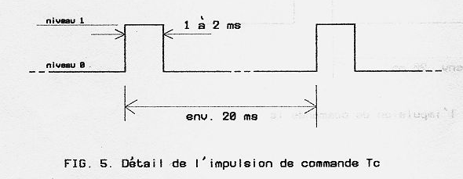
Une impulsion positive dont la durée représente la position angulaire désirée de l’axe du servo se répète toutes les 20ms (50Hz).

1 ms --> limite basse ( gauche par ex. )
1.5 ms --> neutre
2 ms --> limite haute ( droite par ex. )

Le signal de commande est fabriquée par le codeur de l'émetteur qui la transmet au récepteur, lequel la délivre sur la prise de servo.
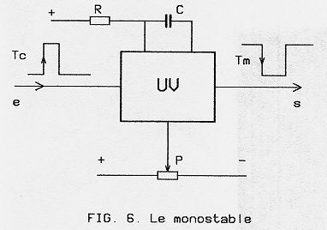
UN SIGNAL de REFERENCE INTERNE est fabriqué par le servo lui-même et possède toutes les caractéristiques de la Fig. 5, avec cependant les polarités inverses ( impulsion dite négative ).
Pour ce faire, celui-ci contient MONOSTABLE. (Voir Fig. 6) dont la durée Tm dépend :
- de la constante de temps R C, (R et C étant des éléments fixes)
- de la position du curseur du potentiomètre P.
et dont le départ est DECLENCHE par le front montant de l'impulsion de commande, appliquée à l'entrée de déclenchement « e ».
Cela nous donne la répartition temporelle de la Fig. 7.

Monostable
Le potentiomètre est calé sur l'axe de sortie du servo La durée Tm dépend donc de la position angulaire de cet axe. le temps Tc fourni par le récepteur est par contre lié à la position demandée de cet axe. Les deux impulsions démarrant en même temps, il est facile de les comparer en faisant leur somme.
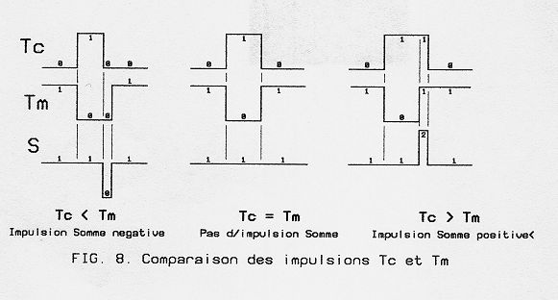
La figure 8 illustre les trois cas possibles :
- Dans le premier, l'impulsion "somme" est de sens négatif.
- Dans le second, il n'y a aucune impulsion "somme".
- Dans le troisième, l'impulsion "somme" est positive.
Pour faciliter la compréhension du montage complet, nous avons préféré garder, en figure 9, le montage de sortie de la figure 3. On peut remarquer que l'impulsion "somme" apparaît au point S qui reçoit l'impulsion Tm d'une part et Tc d'autre part à travers les résistances R2 et R3. Le condensateur C2 se charge ainsi soit positivement, soit négativement par rapport à la ligne 0V. La tension obtenue permet de faire conduire T1 ou T2 selon le cas.
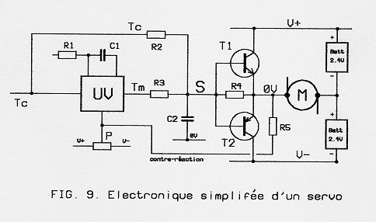
Supposons être dans le premier cas : Tc < Tm : soit une impulsion Tm trop longue. Le moteur se met à tourner dans un sens tel que, en entraînant le curseur du potentiomètre, la durée Tm diminue jusqu'à arriver au second cas :
Mono
stable
Tc = Tm ... et le moteur s'arrête.
Bien entendu, si le servo est dans le troisième cas, le sens de rotation sera contraire de manière à allonger Tm et aboutir encore à l'égalité Tc = Tm et à l'arrêt du moteur.
L'équilibre va durer tant que Tc n'est pas changée. Mais dès que le pilote modifie la position du manche, Tc suit cette variation ce qui oblige à la recherche d'un nouveau point d'équilibre du servo. En définitive, ce dernier va être contraint de suivre tous les mouvements du manche manié par le pilote. On pourra dire que la télécommande du servo est PROPORTIONNELLE, car un déplacement du manche de n degrés provoque un déplacement de l'axe servo de kn degrés. ( k étant un coefficient de proportionnalité dépendant du réglage de course de l'émetteur et de la conception du servo . k est souvent voisin de 1 ). On dira aussi que le mécanisme est ASSERVI à la valeur de Tc, d'où l'expression SERVO-MECANISME .
Actuellement les électroniques de servos diffèrent de celle de la Fig. 9 car elles sont fortement intégrées. En particuler la sortie est en pont pour éviter le point milieu batterie. Cela conduit donc à une logique un peu différente puisque le pont a deux entrées e1 et e2. Voir Fig. 4.
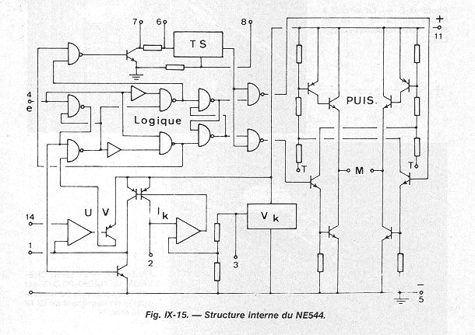
La Fig. 10 donne une idée de la structure interne d'un circuit intégré spécialisé : le NE544 de SIGNETICS qui a eu son heure de gloire. On y retrouve les différentes sections étudiées ci-dessus : Les éléments du monostable ( UV ), en bas, à gauche. Pour une bonne stabilité de Tm, des générateurs de tension ( Vk ) et de courant ( Ik ) constants sont ajoutés. L'impulsion de commande appliquée en 4 et est comparée avec Tm dans la partie logique dont la sortie est intégrée et mise en forme par un trigger de Schmitt ( TS ) pour être finalement envoyée dans le pont de puissance à 4 transistors, via les entrées e1 et e2. Le moteur est connecté en M.
Fig.10 : structure interne du NE544
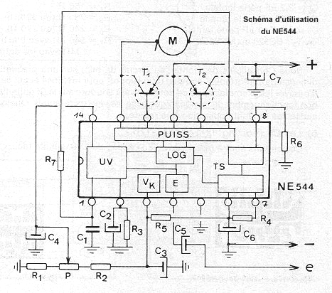
Fig.11 : schéma d’utilisation du NE544
La figure 11 représente le schéma d’utilisation du NE544.
- L'impulsion Tc est appliquée en e, à travers C5. Ces impulsions déclenchent le monostable UV dont la constante de temps dépend de C1
et de la valeur de Ik, préajustée par R3, mais fonction de la position de P.
- C2, C3 et C4 sont des découplages.
- R3 règle la "zone morte" ( dead band ) c'est-à-dire la différence minimum entre les impulsions Tc et Tm provoquant la rotation du moteur. L'augmenter tend à diminuer la PRÉCISION du servo. La diminuer augmente la précision mais finit par provoquer une consommation permanente fâcheuse. On opte en général pour une DB de 1 µs environ, soit une précision meilleure que 1 %.
- R6 détermine l'impulsion minimale que le
trigger est capable d'envoyer sur e1 et e2.
- R4, R5 et C6 règlent le rapport de temps entre l'impulsion différence ( Tc - Tm ) et l'impulsion de sortie du trigger. En effet, la différence minimale évoquée ci-dessus de 1 µs serait bien incapable de faire tourner le moteur.
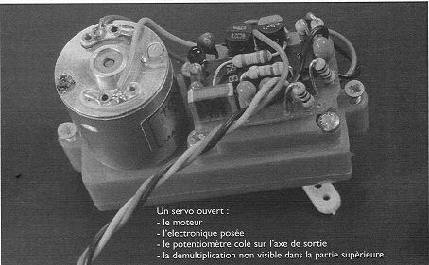
Il faut donc la multiplier par un coefficient K suffisant, lequel est précisément déterminé par les composants d'intégration R4, R5 et C6.
- R7 est une résistance importante, car elle fixe le taux de contre-réaction du servo : Sans cette résistance, sur une variation de Tc, le moteur démarre pour corriger, mais sur sa lancée, dépasse le point d'équilibre, donc repart en sens inverse, redépasse le point d'équilibre .... Il y a "pompage" et ce mouvement ne s'arrête pas de lui-même. R7 introduit un effet de "freinage" au voisinage de la position d'équilibre. Pour une valeur idéale, le servo s'arrête exactement sur la position demandée.

